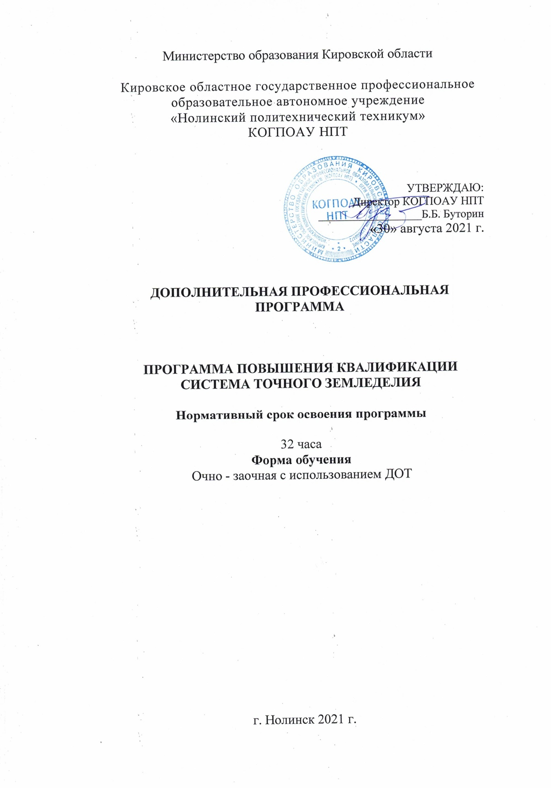

Дополнительная профессиональная программа повышения квалификации разработана на основе профессионального стандарта «Агроном», утвержден­ного Министерством труда и социальной защиты РФ от 9 июля 2018 года N 454н, тарифно-квалификационных характеристик.

Организация разработчик:

КОГПОАУ «Нолинский политехнический техникум»

Разработчик:

Манинец Сергей Анатольевич - преподаватель

Содержание

ПОЯСНИТЕЛЬНАЯ ЗАПИСКА 5

1. Методическая документация, определяющая содержание программы 6
   1. Учебный план 6
   2. Тематическое планирование программы повышения квалификации 7
   3. Контроль и оценка результатов освоения программы
2. Условия реализации программы 8
   1. Требования к материально-техническим условиям: 8

Оборудование мастерской по компетенции «Эксплуатация сельскохозяйственных машин» 8

* 1. Требования к информационным и учебно-методическим условиям .... 9

ПОЯСНИТЕЛЬНАЯ ЗАПИСКА

В современных экономических условиях хозяйствования вопросы ре­сурсосбережения являются одними из наиболее актуальных в сельскохозяй­ственных организациях. В связи с этим механизаторы должны владеть со­временными ресурсосберегающими технологиями в растениеводстве, уметь применять их на практике.

Цель обучения: формирование у слушателей навыков применения со­временного оборудования и информационных технологий в производстве сельскохозяйственной продукции и использование полученных результатов в своей профессиональной деятельности.

Категория слушателей: студенты, техники-механики, трактористы- машинисты сельскохозяйственных учреждений и организаций.

Форма обучения: очная с отрывом от работы.

Срок обучения: 32 аудиторных часа.

Режим занятий: 4- 6 академических часов в день.

Процесс обучения направлен на углубление следующих профессиональ­ных компетенций слушателей:

* способность применять ресурсосберегающие агротехнологии при об­работке почвы,

В соответствии с учебным планом и программой слушатели, освоившие программу, должны:

Знать:

* с\х машин для технологий точного земледелия;
* устройство, конструкцию, рабочие и технологические процессы, регу­лировки и режимы работы современных машин;
* правила и требования охраны труда и техники безопасности в механи­зации сельского хозяйства;
* правила эксплуатации машинно-тракторных агрегатов

Уметь:

* применять ресурсосберегающие технологии в растениеводстве;
* агрегатировать машинно-тракторные агрегаты с соблюдением правил эксплуатации и техники безопасности

Отдельные разделы программы, промежуточная аттестация могут реализоваться в режиме электронного обучения и дистанционных образовательных технологий.

По окончании обучения слушатели получают свидетельство установленного образца о прохождении курсов повышения квалификации.

Место проведения занятий: мастерская по компетенции

«Эксплуатация сельскохозяйственных машин» КОГПОАУ «Нолинский политехнический техникум»

1. Методическая документация, определяющая содержание программы

1.1 УЧЕБНЫЙ ПЛАН

|  |  |  |  |  |  |
| --- | --- | --- | --- | --- | --- |
| №  п/  п | Наименование раздела (модуля) | Всего  часов | В том числе | | |
| Теория | Практичес­кие занятия | Выезд­  ные  занятия |
| 1 | Введение  Технические характеристики спутников ГЛОНСС и GPS. | 6 | 4 |  |  |
| 2 | Устройство и принципы работы курсоука­зателей различных марок. | 4 | 2 | 2 |  |
| 3 | Устройство и принцип работы подрули­вающих устройств. | 2 | 2 |  |
| 4 | Принципы создания границы поля. | 6 | 2 | 4 |  |
| 5 | Выбор и настройка способа движения аг­регата. | 6 | 2 | 4 |
| 6 | Характеристика и устройство элементов системы точного земледелия отвечающих за дозированное внесение материалов в почву. | 6 | 2 | 4 |  |
| 7 | Итоговое занятие | 2 |  |  |  |
|  | Итого | 28 | 14 | 14 |  |

**1.2 Тематическое планирование программы повышения квалификации**

|  |  |  |
| --- | --- | --- |
| Наименование раздела (модуля) | Содержание раздела (модуля) | Количество часов |
| Раздел 1.  Понятие о спутниковой си­стеме навигации и способе ее работы. | Содержание учебного материала: | 20 |
| 1) Введение  Принцип работы спутниковой навигации. Технические характеристики спутников ГЛОНАС и GPS. | 6 |
| 2) Устройство и принципы работы курсоуказателей различных марок.  Практическое занятие № 1. Знакомство с НК «АгронавигаторПлюс», принцип его ра­боты. | 2  2 |
| 3) Устройство и принцип работы подруливающих устройств. | 2 |
| 4) Принципы создания границы поля.  Практическое занятие № 2. Работа в программе «Гугл-Земля», обрисовка поля с зане­сением задания в навигатор. Работа на симуляторе с агронавигатором. | 2  4 |
| 5) Выбор и настройка способа движения агрегата.  Практическое занятие № 3. Работа на навигаторе, выставление направления движения по координатам. Работа в границах поля. | 2  2 |
| Раздел 2.  Создание предписаний на выполнение с/х операций. | Содержание учебного материала: | **8** |
| 6) Характеристика и устройство элементов системы точного земледелия отвечающих за дозированное внесение материалов в почву.  Практическое занятие № 4. Работа на навигаторе, точная настройка. | 6 |
|  |  |
| Итоговое занятие |  | 2 |
| Итого |  | 28 |

1. Контроль и оценка результатов освоения программы

С целью контроля освоения программы проводится итоговый контроль в форме собеседования.

Формы проведения собеседования могут быть различными: групповая, конференция, семинар и индивидуальная.

С вопросами для итогового контроля слушатели знакомятся в начале обучения. О форме проведения зачета сообщается не позднее предпоследнего занятия.

2. Условия реализации программы 2.1 Требования к материально-техническим условиям:

Оборудование мастерской по компетенции «Эксплуатация сельскохо­зяйственных машин»

|  |  |
| --- | --- |
| №  п/п | Материально-техническое обеспечение обучения |
| 1 | Стол ученический |
| 2 | Стул ученический |
| 3 | НК "Агронавигатор плюс" |
| 4 | Пуско-зарядное устр. |
| 5 | Трактор NewHolland N6070 |
| 6 | Шприц рычажно-плунжерный 500 мл |
| 7 | Динамометрический ключ 1/4 5/25 |
| 8 | Ноутбук, калькулятор |
| 9 | Мультимедийный проектор |
| 10 | "Инструкции по эксплуатации машин" заводов-изготовителей |

1. Требования к информационным и учебно-методическим условиям

* компьютер с выходом в сеть «Интернет»
* мультимедийное оборудование

Основные источники

|  |  |  |  |
| --- | --- | --- | --- |
| №  п/п | Наименование | Автор (ы) | Издательство, год издания |
| ОИ 1 | Организация и технология механи­зированных работ в растениевод­стве | Н.И. Верещагин и  др | Академия 2018 г. |
| ОИ 3 | Комплектование машинно­тракторного агрегата для выполне­ния сельскохозяйственных работ | В.М. Тараторкин, М.В. Кузьмин, А.С. Сметнев | Академия 2018 г. |

Дополнительные источники:

|  |  |  |  |
| --- | --- | --- | --- |
| №  п/п | Наименование | Автор (ы) | Издательство, год издания |
| ДИ 1 | Технология механизированных | В.И. Фортуна, С.К. | Агропромиздат, |
|  | сельскохозяйственных работ | Миронюк. | 1986 г. |
| ДИ а | Механизация растениеводства | Под ред. В.Н. Солнцева | Москва ИНФРА-М, 2019 |

|  |  |  |  |
| --- | --- | --- | --- |
| ДИ 2 | Организация и технология меха­низированных работ в растение­водстве | Ф.А. Гусаков, Н.В. Стальмакова | Академия, 2012 г |
| ДИ 3 | Справочник сельского механиза­тора | В.А.Родичев и др. | Агропромиздат, 1986 г. |
| ДИ 4 | Правила производства механизи­рованных работ под пропашные культуры: Пособие для бригади­ров и звеньевых | К.С. Орманджи | Россельхозиздат,  1987 |
| ДИ5 | Эксплуатация машинно­тракторного парка | А.А. Зангиев, А.В. Шпилько, А.Г. Левшин | Колос, 2008 г. |